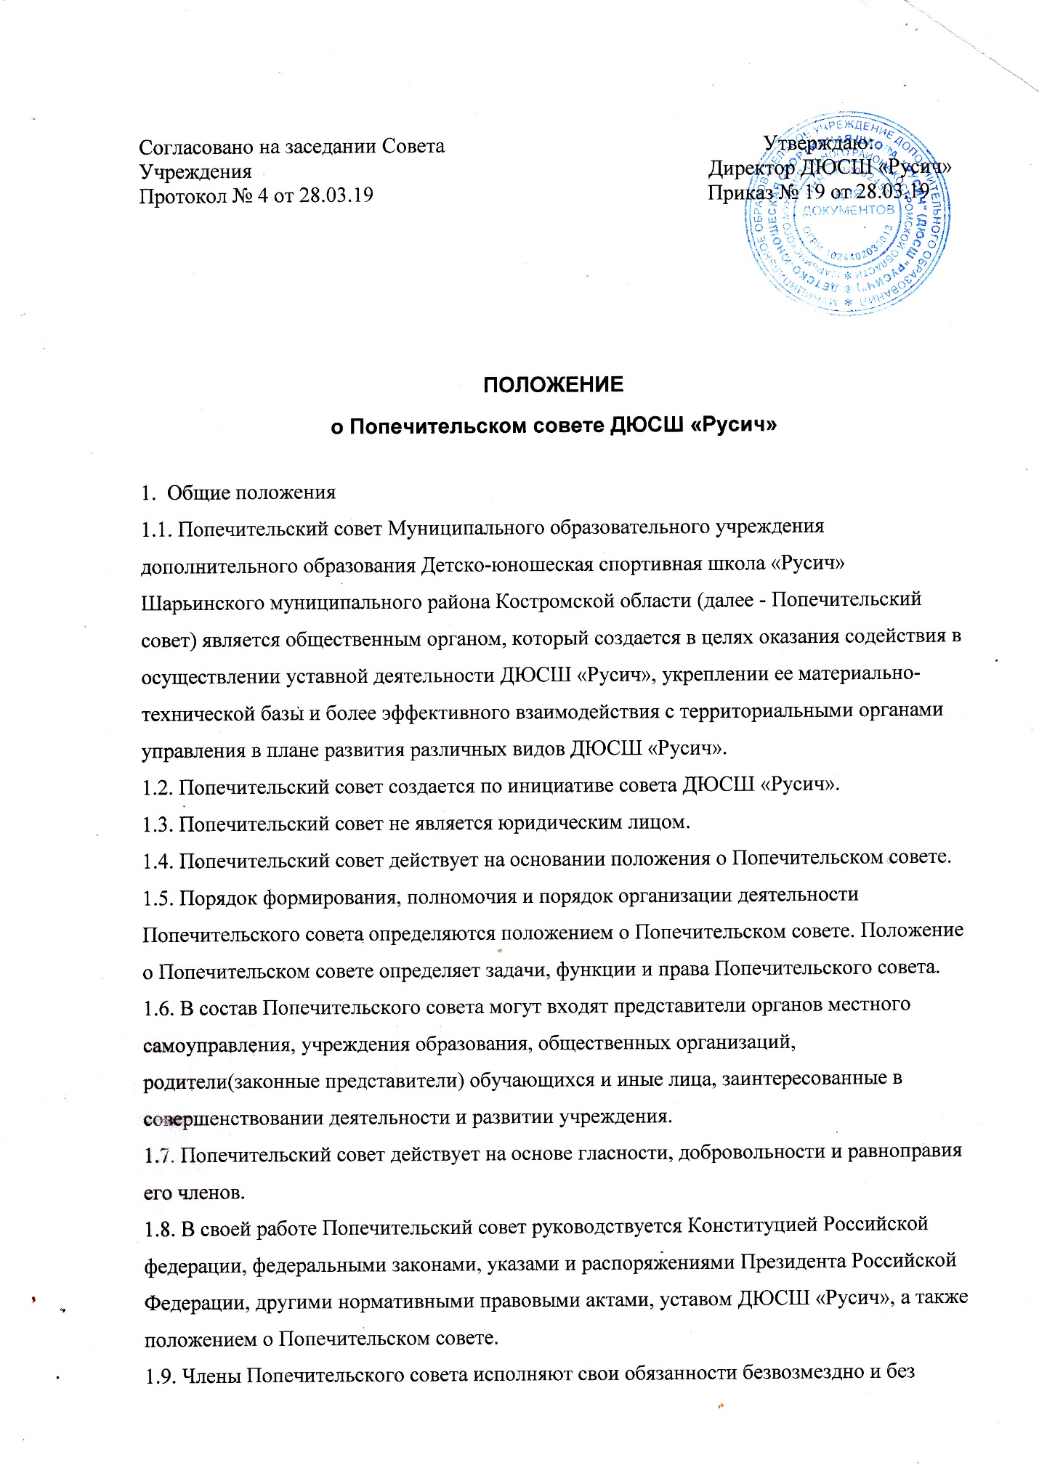

отрыва от основной деятельности. Командировочные расходы членов Попечительского совета, связанные с выполнением ими своих обязанностей, могут оплачиваться за счет средств ДЮСШ «Русич» в соответствии с действующим законодательством.  
1.10. Попечительский Совет может создавать фонд попечителей с целью оказания финансовой помощи ДЮСШ «Русич» в осуществлении ее уставной деятельности, сохранения и развития материально-технической базы. Средства фонда находятся на расчетном счете ДЮСШ «Русич» и реинвестируются директором по решению Попечительского Совета исключительно на направления уставной деятельности ДЮСШ «Русич».  
1.11. Попечительский совет действует в тесном контакте с директором ДЮСШ «Русич».  
1.12. Решения Попечительского совета носят рекомендательный и консультативный характер.  
  
2. Основные направления деятельности Попечительского совета  
2.1. Основными направлениями деятельности Попечительского совета являются:  
2.1.1. содействие реализации образовательной программы ДЮСШ «Русич» 2.1.2. привлечение внебюджетных источников для финансирования уставной деятельности ДЮСШ «Русич»;  
2.1.3. содействие финансированию соревнований, проектов, способствующих развитию массового, детского спорта.  
2.1.4. содействие организации в приобретении спортинвентаря для ДЮСШ «Русич» ;  
2.1.6. рассмотрение программ, проектов, мероприятий и определение [источников финансирования](https://pandia.ru/text/category/istochniki_finansirovaniya/), направленных на их реализацию;   
2.1.7. привлечение внимания местных органов исполнительной и [законодательной власти](https://pandia.ru/text/category/zakonodatelmznaya_vlastmz/) к проблемам развития ДЮСШ «Русич»;  
2.1.8. содействие организации и проведению на высоком организационном уровне соревнований и спортивных мероприятий;

2.1.9. защита прав и законных интересов членов ДЮСШ «Русич»;

2.1.10. содействие пропаганде результатов деятельности ДЮСШ «Русич»;

2.2. Попечительский совет может предлагать иные, не предусмотренные данным Положением, направления своей деятельности, но способствующие повышению ее эффективности, если это не противоречит [законодательству Российской Федерации](https://pandia.ru/text/category/zakoni_v_rossii/), другим [нормативным правовым](https://pandia.ru/text/category/normi_prava/) актам, а также уставу ДЮСШ «Русич».

3. Организация и порядок деятельности Попечительского совета  
3.1. Попечительский совет состоит из председателя, ответственного секретаря, членов Совета. Численность Попечительского совета не регламентируется.  
3.2. Председателем Попечительского совета рекомендуется назначить директора ДЮСШ «Русич».  
3.3. На первом заседании Попечительского совета большинством голосов при открытом голосовании избирается ответственный секретарь.  
3.4. Срок полномочий Председателя, и ответственного секретаря - 5 лет.  
3.5. Председатель:  
3.5.1. организует работу Попечительского совета, ведет заседания Попечительского совета;  
3.5.2. выносит на рассмотрение Попечительского совета предложения о планах его работы и времени заседаний.  
3.6. Ответственный секретарь:  
3.6.1. организует подготовку заседаний Совета в соответствии с настоящим Положением;  
3.6.2. осуществляет непосредственную работу по подготовке и ведению текущей документации Попечительского совета, оформлению и рассылке его решений;  
3.6.3. готовит отчеты о работе Попечительского совета за год и предложения по плану и графику работы Попечительского совета на следующий год.  
3.6.4. Решения Попечительского совета принимаются на его заседаниях, проводимых ежеквартально согласно плану работы. Внеочередные заседания могут быть созваны его председателем по мере необходимости, по просьбе членов Попечительского совета.  
3.6.5. Заседания Попечительского совета являются правомочными, если на них присутствуют не менее 2/3 от числа всех членов Попечительского совета.   
3.6.6. Решения Попечительского совета принимаются путем открытого голосования большинством голосов присутствующих на заседании членов Попечительского совета. В случае равенства голосов "за" и "против" решающим является голос председательствующего.  
  
4. Права Попечительского совета  
4.1. Права, предоставляемые Попечительскому совету, определяются в положении о Попечительском совете и не могут противоречить действующему законодательству.  
4.2. Для осуществления возложенных функций Попечительскому совету могут быть предоставлены следующие права:  
4.2.1. способствовать целесообразному расходованию средств, привлеченных на осуществление уставной деятельности ДЮСШ «Русич» и реализацию проектов и программ, направленных на развитие спорта.  
4.2.2. вносить по вопросам совершенствования ее деятельности в решении задач, предусмотренных уставом ДЮСШ «Русич»;  
4.2.3. обращаться в государственные органы за консультационной и методической помощью по вопросам, относящимся к сфере его деятельности;  
4.2.4. принимать участие в конференциях, совещаниях, семинарах, а также выступать в [средствах массовой информации](https://pandia.ru/text/category/sredstva_massovoj_informatcii/) по вопросам, связанным с деятельностью Попечительского совета;   
4.2.5. участвовать в проверке деятельности ДЮСШ «Русич».  
4.3. О выявленных недостатках в работе ДЮСШ «Русич». Председатель Попечительского совета ставит в известность, а также вносит предложения по их устранению.  
  
5. Реорганизация Попечительского Совета, внесение изменений в Положение  
5.1. Реорганизация Попечительского Совета, внесение изменений в настоящее Положение производится решением общего собрания членов Попечительского Совета (не менее 2/3 голосов).